**Лабораторная работа № 7**

**Тема работы: «**Исследование перекрестков при построении модели IDEF3 на основе использования сред**»**

**1. Цель работы**

Научить применять знания для построения модели IDEF3.

**2. Задание**

Определить соединения и их типы при построении модели IDEF3. Построить модель.

**3. Оснащение работы**

Техническое задание, ЭВМ, CASЕ-средство Bpwin для построения модели.

**4. Основные теоретические сведения**

**Соединения (перекрестки)**

Завершение одного действия может инициировать начало выпол­нения сразу нескольких других действий или, наоборот, определенное действие может требовать завершения нескольких других действий до начала своего выполнения. Соединения или **соединяют** внутренние потоки и используются для описания ветвления процесса:

* **разворачивающие** **соединения** используются для разбиения пото­ка. Завершение одного действия вызывает начало выполнения не­скольких других;
* **сворачивающие** **соединения** объединяют потоки. Завершение од­ного или нескольких действий вызывает начало выполнения другого действия.

В таблице объединены три типа **соединений**.

|  |  |  |  |
| --- | --- | --- | --- |
| **Графическое**  **обозначение** | **Название** | **Вид** | **Правила инициации** |
| Статья 54 - Картинка 2 | Соединение «и» | Разворачивающее | Каждое конечное действие обязательно инициируется |
|  |  | Сворачивающее | Каждое исходное действие обязательно должно завершиться |
| Статья 54 - Картинка 3 | Соединение «эксклюзивное "или"» | Разворачивающее | Одно и только одно конечное действие инициируется |
|  |  | Сворачивающее | Одно и только одно исходное действие должно завершиться |
| Статья 54 - Картинка 4 | Соединение «или» | Разворачивающее | Одно или несколько конечных действий инициируются |
|  |  | Сворачивающее | Одно или несколько исходных действий должны завершиться |

Рассмотрим примеры использования разворачивающих и сворачивающих соединений.

«И»-соединения. Соединения этого типа инициируют выполнение конечных действий. Все действия, присоединенные к сворачиваю­щему «и»-соединению, должны завершиться, прежде чем начнется выполнение следующего действия. На рисунке 2.1 после обнаружения пожара инициируются включение пожарной сигнализации, вызов пожарной охраны, и начинается тушение пожара. Запись в журнал производится только тогда, когда все три перечисленных действия завершены.

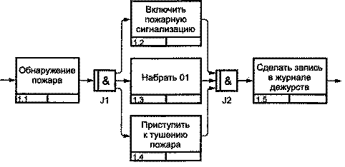  
Рисунок 2.1 - “И”- cоединения

**Соединение** «эксклюзивное "или "». Вне зависимости от количест­ва действий, связанных со сворачивающим или разворачивающим **соединением** «эксклюзивное «или», инициировано будет только одно из них, и поэтому только оно будет завершено перед тем, как любое дей­ствие, следующее за сворачивающим соединением «эксклюзивное «или», сможет начаться. Если правила активации соединения извест­ны, они обязательно должны быть документированы либо в его описа­нии, либо пометкой стрелок, исходящих из разворачивающего соеди­нения, как показано на рисунке 2.2.

На рисунке 2.2 **соединение** «эксклюзивное «или» используется для отображения того факта, что студент не может одновременно быть на­правлен на лекции по двум разным курсам.

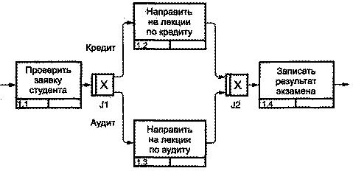

Рисунок 2.2 – Соединение «эксклюзивное “или”

**Соединение** «или» предназначено для описания ситуаций, которые не могут быть описаны двумя предыдущими типами соединений. Аналогично связи нечеткого отношения соединение «или» в основ­ном определяется и описывается непосредственно системным ана­литиком.

**Указатели**

Указатели — это специальные символы, которые ссылаются на другие разделы описания процесса. Они используются при построе­нии диаграммы для привлечения внимания пользователя к каким-ли­бо важным аспектам модели.

Указатель изображается на диаграмме в виде прямоугольника, по­хожего на изображение действия. Имя указателя обычно включает его тип (например, ОБЪЕКТ, UOB и т.п.) и идентификатор.

|  |  |
| --- | --- |
| **Тип указателя** | **Назначение** |
| ОБЪЕКТ  (OBJECT) | Для описания того, что в действии принимает участие какой-либо заслуживающий отдельного внимания объект |
| ССЫЛКА  (GOTO) | Для реализации цикличности выполнения действий. Ука­затель ССЫЛКА может относиться и к соединению |
| ЕДИНИЦА ДЕЙ­СТВИЯ  (Unit of Behavior — UOB) | Для многократного отображения на диаграмме одного и того же действия. Например, если действие «Подсчет наличных» выполняется несколько раз, в первый раз оно создается как действие, а последующие его появления на диаграмме оформляются указателями UOB |
| ЗАМЕТКА  (NOTE) | Для документирования любой важной информации обще­го характера, относящейся к изображенному на диаграм­мах. В этом смысле ССЫЛКА служит альтернативой методу помещения текстовых заметок непосредственно на диаграммах |
| УТОЧНЕНИЕ  (Ela­boration — ELAB) | Для уточнения или более подробного описания изобра­женного на диаграмме. Указатель УТОЧНЕНИЕ обычно используется для описания логики ветвления у соеди­нений |

На рисунке 2.3 изображен пример описания процесса с использованием **методологии IDEF3**.

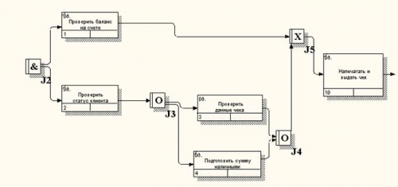

Рисунок 2.3 – Описание процесса в методологии IDEF3

**5. Порядок выполнения работы**

1. Загрузить инструментальное средство Bpwin.
2. Определить необходимые типы соединений. Завершить построение модели
3. Построить модель в соответствии с выбранной темой

**6. Форма отчета о работе**

*Лабораторная работа № ___*

*Номер учебной группы*

*Фамилия, инициалы учащегося*

*Дата выполнения работы*

*Тема работы:*

*Цель работы:*

*Оснащение работы:*

*Результат выполнения работы:*

**7. Контрольные вопросы и задания**

1. Перечислите типы соединений, используемых при построении модели IDEF3.

2. В каких случаях используется соединение типа «и»?

3. В каких случаях используется соединение типа «или»?

4. В каких случаях используется соединение типа «эксклюзивное или»?

5 Для чего используются указатели?

**8. Рекомендуемая литература**

**Маклаков, С. В.** Bpwin и Erwin. CASE-средства разработки информационных систем / С. В. Маклаков. М.: Диалог-МИФИ, 2015.

**Маклаков, С. В.** Создание информационных систем с All Fussion Modeling Suite / С. В. Маклаков. М.: Диалог-МИФИ, 2015.

**Рудаков, А. В.** Технология разработки программных продуктов: учебное пособие для студентов учреждений среднего профессионального образования / А. В. Рудаков, Г. Н. Федорова. – 4-е изд., стер. – М.: Издательский центр «Академия»; 2014.